IMPLEMENTASI KOMUNIKASI MULTI-HOP MENGGUNAKAN METODE *CONTROLLED* *FLOODING* PADA *WIRELESS SENSOR NETWORK* BERBASIS LORA

SKRIPSI

Untuk memenuhi sebagian persyaratan   
memperoleh gelar Sarjana Komputer

Disusun oleh:

Zeddin Arief

NIM: 155150200111234



PROGRAM STUDI TEKNIK INFORMATIKA

JURUSAN TEKNIK INFORMATIKA

FAKULTAS ILMU KOMPUTER

UNIVERSITAS BRAWIJAYA

MALANG

2019

PENGESAHAN

IMPLEMENTASI KOMUNIKASI *MULTI-HOP* MENGGUNAKAN METODE *CONTROLLED FLOODING* PADA *WIRELESS SENSOR NETWORK* BERBASIS LORA

SKRIPSI

Diajukan untuk memenuhi sebagian persyaratan

memperoleh gelar Sarjana Komputer

Disusun Oleh :

Zeddin Arief

NIM: 155150200111234

Skripsi ini telah diuji dan dinyatakan lulus pada

2 Januari 2015

Telah diperiksa dan disetujui oleh:

|  |  |
| --- | --- |
| Dosen Pembimbing I  Nama Dosen Pembimbing 1  NIK: 123456789 | Dosen Pembimbing 2  Nama Dosen Pembimbing 2  NIK: - |

Mengetahui

Ketua Jurusan Teknik Informatika

Tri Astoto Kurniawan, S.T, M.T, Ph.D

NIP: 19710518 200312 1 001

PERNYATAAN ORISINALITAS

Saya menyatakan dengan sebenar-benarnya bahwa sepanjang pengetahuan saya, di dalam naskah skripsi ini tidak terdapat karya ilmiah yang pernah diajukan oleh orang lain untuk memperoleh gelar akademik di suatu perguruan tinggi, dan tidak terdapat karya atau pendapat yang pernah ditulis atau diterbitkan oleh orang lain, kecuali yang secara tertulis disitasi dalam naskah ini dan disebutkan dalam daftar referensi.

Apabila ternyata didalam naskah skripsi ini dapat dibuktikan terdapat unsur-unsur plagiasi, saya bersedia skripsi ini digugurkan dan gelar akademik yang telah saya peroleh (sarjana) dibatalkan, serta diproses sesuai dengan peraturan perundang-undangan yang berlaku (UU No. 20 Tahun 2003, Pasal 25 ayat 2 dan Pasal 70).

Malang, 1 Januari 2015



­

Zeddin Arief

NIM: 155150200111234

PRAKATA

Bagian ini memuat pernyataan resmi untuk menyampaikan rasa terima kasih penulis kepada berbagai pihak yang telah membantu penyelesaian skripsi ini. Nama-nama penerima ucapan terima kasih sebaiknya dituliskan lengkap, termasuk gelar akademik, dan pihak-pihak yang tidak terkait dihindari untuk dituliskan. Bahasa yang digunakan seharusnya mengikuti kaidah bahasa Indonesia yang baku. Prakata boleh diakhiri dengan paragraf yang menyatakan bahwa penulis menerima kritik dan saran untuk pengembangan penelitian selanjutnya. Terakhir, prakata ditutup dengan mencantumkan kota dan tanggal penulisan prakata, lalu diikuti dengan kata “Penulis”.

Malang, 1 Januari 2015

Zeddin Arief

email@domain.com

ABSTRAK

Zeddin Arief, Implementasi Komunikasi *Multi-Hop* Menggunakan Metode *Controlled Flooding* pada *Wireless Sensor Network* Berbasis *LoRa*

Pembimbing: Nama Pembimbing 1 dan Nama Pembimbing 2

Bagian ini diisi dengan abstrak dalam Bahasa Indonesia. Abstrak adalah uraian singkat (umumnya 200-300 kata) yang merupakan intisari dari sebuah skripsi. Abstrak membantu pembaca untuk mendapatkan gambaran secara cepat dan akurat tentang isi dari sebuah skripsi. Melalui abstrak, pembaca juga dapat menentukan apakah akan membaca skripsi lebih lanjut. Oleh karena itu, abstrak sebaiknya memberikan gambaran yang padat tetapi tetap jelas dan akurat tentang (1) apa dan mengapa penelitian dikerjakan: sedikit latar belakang, pertanyaan atau masalah penelitan, dan/atau tujuan penelitian; (2) bagaimana penelitian dikerjakan: rancangan penelitian dan metodologi/metode dasar yang digunakan dalam penelitian; (3) hasil penting yang diperoleh: temuan utama, karakteristik artefak, atau hasil evaluasi artefak yang dibangun; (4) hasil pembahasan dan kesimpulan: hasil dari analisis dan pembahasan temuan atau evaluasi artefak yang dibangun, yang dikaitkan dengan pertanyaan/tujuan penelitian.

Yang harus dihindari dalam sebuah abstrak diantaranya (1) penjelasan latar belakang yang terlalu panjang; (2) sitasi ke pustaka lainnya; (3) kalimat yang tidak lengkap; (3) singkatan, jargon, atau istilah yang membingungkan pembaca, kecuali telah dijelaskan dengan baik; (4) gambar atau tabel; (5) angka-angka yang terlalu banyak.

Di akhir abstrak ditampilkan beberapa kata kunci (normalnya 5-7) untuk membantu pembaca memposisikan isi skripsi dengan area studi dan masalah penelitian. Kata kunci, beserta judul, nama penulis, dan abstrak biasanya dimasukkan dalam basis data perpustakaan. Kata kunci juga dapat diindeks dalam basis data sehingga dapat digunakan untuk proses pencarian tulisan ilmiah yang relevan. Oleh karena itu pemilihan kata kunci yang sesuai dengan area penelitian dan masalah penelitian cukup penting. Pemilihan kata kunci juga bisa didapatkan dari referensi yang dirujuk.

Kata kunci: abstrak, skripsi, intisari, kata kunci, artefak

ABSTRACT

Student Name, Skripsi Title

Supervisors: First Supervisor’s Name and Second Supervisor’s Name

The absract of your skripsi in English is written here.

DAFTAR ISI

PENGESAHAN ii

PERNYATAAN ORISINALITAS iii

PRAKATA iv

ABSTRAK v

ABSTRACT vi

DAFTAR ISI vii

DAFTAR TABEL x

DAFTAR GAMBAR xi

DAFTAR LAMPIRAN xii

BAB 1 PENDAHULUAN 1

1.1 Latar Belakang 1

1.2 Rumusan Masalah 2

1.3 Tujuan 2

1.4 Manfaat 3

1.5 Batasan Masalah 3

1.6 Sistematika Pembahasan 3

BAB 2 LANDASAN KEPUSTAKAAN 5

2.1 Kajian Pustaka 5

2.2 Dasar Teori 6

2.2.1 *Wireless Sensor Network* (WSN) 6

2.2.2 *Long Range* (LoRa) 7

2.2.3 ModulLoRaRa-02 SX1278 9

2.2.4 Metode *Flooding* 10

2.2.5 Arduino Nano 10

BAB 3 METODOLOGI 12

3.1 Studi Literatur 12

3.2 Analisis Kebutuhan 13

3.3 Perancangan Sistem 14

3.4 Implementasi Sistem 14

3.5 Pengujian 15

3.6 Penarikan Kesimpulan 15

BAB 4 REKAYASA KEBUTUHAN DAN PERANCANGAN 16

4.1 Rekayasa Kebutuhan Sistem 16

4.1.1 Deskripsi Umum Sistem 16

4.1.2 Kebutuhan Fungsional 16

4.1.3 Kebutuhan Perangkat Lunak 17

4.1.4 Kebutuhan Perangkat Keras 17

4.2 Perancangan Sistem 18

*4.2.1* Perancangan *Sensor Node* 19

*4.2.2* Perancangan *Relay Node* 20

4.2.3 Perancangan *Gateway Node* 21

4.3 Perancangan Pengujian 21

4.3.1 Pengujian Fungsional Sistem 21

4.3.2 Pengujian Kinerja Sistem 22

BAB 5 IMPLEMENTASI 23

5.1 Subbab Lima Satu 23

5.1.1 Subbab Lima Satu Satu 23

5.1.2 Subbab Lima Satu Dua 23

5.2 Subbab Lima Dua 23

5.2.1 Subbab Lima Dua Satu 24

5.2.2 Subbab Lima Dua Dua 24

5.3 Subbab Lima Tiga 24

5.3.1 Contoh Struktur Penelitian Implementatif Pembangunan 24

5.3.2 Contoh Struktur Penelitian Nonimplementatif Eksperimental 25

BAB 6 PENGUJIAN 27

6.1 A 27

6.2 B 27

BAB 7 Penutup 28

7.1 Kesimpulan 28

7.2 Saran 28

DAFTAR REFERENSI 29

DAFTAR TABEL

Tabel 2.1 Tabel Kajian Pustaka 5

Tabel 2.2 Spesifikasi Arduino Nano versi 3.x 11

DAFTAR GAMBAR

Gambar 2.1 Arsitektur Sederhana *Wireless Sensor Network* 7

Gambar 2.2 Perbandingan Lora , Wi-Fi, BLE, Cellular 9

Gambar 2.3 LoRa Ra-02 10

Gambar 2.4 Arduino Nano 11

Gambar 3.1 Metodologi Penelitian 12

Gambar 3.2 Perancangan Sistem 14

DAFTAR LAMPIRAN

LAMPIRAN A PERSYARATAN FISIK DAN TATA LETAK 29

A.1 Kertas 29

A.2 Margin 29

A.3 Jenis dan Ukuran Huruf 29

A.4 Spasi 29

A.5 Kepala Bab dan Subbab 29

A.6 Nomor Halaman 30

LAMPIRAN B PENGGUNAAN BAHASA 31

# PENDAHULUAN

## Latar Belakang

*Wireless sensor network* (WSN) merupakan suatu jaringan nirkabel yang terdiri dari kumpulan node sensor yang tersebar di suatu area tertentu (*sensor field*). Tiap node sensor memiliki kemampuan untuk mengumpulkan data dan berkomunikasi dengan node sensor lainnya (Prana, et al., 2019). WSN secara umum digunakan untuk memantau suatu lingkungan dengan dilakukannya *sensing* oleh *node – node* *sensor*. Selain itu, WSN juga dapat digunakan untuk mengontrol suatu lingkungan dengan mengirimkan perintah kepada *node – node* yang tersebar. Contohnya, Pada bidang pertanian untuk menjaga kualitas hasil panen dan Home automation untuk otomatisasi perangkat di rumah (Sohraby, 2007).

Penerapan teknologi WSN membutuhkan minimal terdapat dua *node* yang saling terhubung untuk berkomunikasi atau bertukar data antar node. *Node* tersebut dapat terdiri dari perangkat yang dapat melakukan *sensing*, meneruskan paket ke *gateway node*, ataupun sebagai *gateway* yang berfungsi untuk menerima data dari *sensor* kemudian mengirimkan data ke *network server* tergantung arsitektur WSN yang akan diterapkan. Setiap *node sensor* dalam WSN biasanya dilengkapi dengan *sensor*, mikrokontroler (menyediakan konversi analog ke digital dan kemampuan komputasi dan penyimpanan), perangkat radio *transceiver* (menyediakan kemampuan komunikasi nirkabel) dan sumber energi atau penyimpanan energi (biasanya dalam bentuk baterai elektrokimia) (Flammini & Sisinni, 2014). Sedangkan untuk *gateway node*, umumnya terdri dari mikrokomputer, radio *tranceiver*, dan modul komunikasi yang terhubung ke internet untuk mengirim data ke server jaringan. Seluruh *node* pada WSN dapat saling terhubung menggunakan modul komunikasi. Salah satu modul komunikasi yang memiliki konsumsi daya yang rendah dan jarak jangkau yang cukup jauh adalah LoRa.

*Long Range* (LoRa) adalah sistem telekomunikasi nirkabel yang didesain untuk jarak jauh, berdaya rendah, bitrate rendah, dan tidak berlisensi (Wixted, 2016). Beberapa kelebihan yang dimiliki LoRa salah satunya bisa mengakomodasi jarak mencapai 1 km lebih dengan konfigurasi yang tepat dan juga lingkungan yang mendukung seperti di pedesaan yang tidak padat penduduk dan sedikitnya gangguan sehingga LoRa sangat cocok untuk monitoring daerah pertanian di Indonesia yang dikenal sebagai negara agraris karena luasnya lahan pertanian yang dimiliki. Selain itu, LoRa juga menghasilkan sinyal yang tahan terhadap interferensi (Susanto, 2018). Modul LoRa terdiri dari LoRa transceiver dan LoRa *Gateway*. LoRa *tranceiver* digunakan pada *sensor node* yang akan mengirim data ke LoRa *gateway*. Sedangkan LoRa *gateway* berfungsi untuk menerima data yang dikirim dari *sensor node* dan juga mengirimkan kan data ke server jaringan.

Meskipun memiliki banyak kelebihan, terdapat beberapa potensi kelemahan pada LoRa. Salah satunya yaitu keterbatasan LoRa yang penerapan komunikasinya bersifat *single-hop* sepertiyang dijelaskan oleh Augustine, et al. (2016) bahwa tipikal jaringan LoRa menggunakan topologi *star* yang mana perangkat akhir berkomunikasi dengan *gateway* menggunakan LoRa kemudian oleh *gateway* data dari perangkat akhir diteruskan ke server jaringan menggunakan koneksi berbasis IP, karakteristik *single-hop* ini menimbulkan masalah ketika diterapkan pada daerah yang padat penduduk seperti di daerah perkotaan, dengan *gateway node* yang berada di pusat kota namun tetap harus menjangkau perangkat terjauh yang mungkin berada di daerah pinggiran kota. Selain itu, permasalahan juga timbul ketika *end-device* berada di *dark spot* atau daerah yang sulit dijangkau oleh jaringan. Sehingga memungkinkan *gateway node* tidak menjangkau perangkat *end node* terjauh. Selain itu, terdapat tantangan lain yaitu LoRa tidak memiliki lapisan jaringan sehingga LoRa tidak dapat membedakan *node* tujuan dengan *node – node* yang lain.

Bruno mengatakan dalam penelitiannya bahwa kemampuan jarak jauh LoRa mungkin tidak memadai pada semua kasus. Jangkauan ini mungkin juga tidak mencukupi di daerah dengan koneksi yang buruk sehingga mengganggu koneksi pada jaringan LoRa. Oleh karena itu, untuk mengatasi permasalahan tersebut Bruno menguji kelayakan jika memasukkan *forwarder node* di antara *gateway node* dan *end-device* untuk meningkatkan jangkauan dan kualitas dari komunikasi LoRa (Velde, 2017). Penelitian lain oleh Daniel Lundell, disebutkan bahwa untuk mengatasi keterbatasan LoRa yang bersifat *single-hop* dibutuhkan protokol *routing* untuk melakukan komunikasi *multi-hop* agar *end node* yang tidak dapat menjangkau *gateway node* secara langsung dapat melalui *node* perantara atau *relay node* sehingga jangkauan dari jaringan LoRa tersebut dapat lebih luas. Daniel menyajikan protokol baru untuk menyediakan komunikasi dan perutean antara *gateway* LoRa untuk menyediakan cakupan di daerah terpencil. Protokol yang disajikan didasarkan pada *Hybrid Wireless Mesh Protocol* (HWMP) dan *Ad-hoc On-Demand Distance Vector Routing* (AODV) untuk menyediakan transmisi *multi*-*hop* pada jaringan LoRa (Lundell, et al., 2018).

Dari permasalahan yang dijelaskan di paragraf sebelumnya dan juga penelitian yang telah dibahas pada paragraf sebelumnya, penelitian ini akan menerapkan *multi-hop* pada jaringan LoRa menggunakan metode *controlled flooding*. Pemilihan metode flooding yaitu karena sangat sederhana yaitu dimana setiap *node* hanya perlu menginformasikan ke *node* tetangganya dan tidak perlu menyimpan tabel perutean dari topologi sebelumnya. Dalam hal ini persisten data melalui jaringan dijamin. Paket-paket akan mencapai tujuannya terlepas dari rute. Namun, beberapa peringatan perlu diambil untuk mencegah duplikasi paket atau perulangan tak terbatas dan juga harus menghindari tabrakan (Munoz, et al., 2015). Oleh karena itu, metode *controlled flooding* atau *flooding* terkontrol diusulkan dalam penelitian ini. Dengan harapan metode *controlled flooding* ini dapat mengatasi duplikasi paket atau pengiriman paket berulang tanpa batas dan menghindari adanya tabrakan ketika transmisi data.

Dalam penelitian ini, modul LoRa akan dihubungkan dengan mikrokontroler yaitu Arduino Nano yang diletakkan pada setiap *node*. Mikrokontroler Arduino Nano digunakan untuk menyimpan konfigurasi LoRa dan kode program pengiriman paket pada setiap *node*, untuk menyematkan konfigurasi dan kode program pada Arduino Nano menggunakan Arduino IDE. Pada sisi *relay node* atau *node* perantara akan disematkan kode program menggunakan Arduino IDE untuk meneruskan paket yang dikirim dari *node* sumber menuju *node* tujuan. Pada *gateway node* akan disematkan kode program pengiriman paket permintaan yang di dalamnya terdapat informasi *node* sumber dan *node* tujuan. Sedangkan pada *sensor node* akan disematkan kode program pengiriman paket balasan menuju *gateway node* yang meminta data *sensor*. Pengiriman paket pada penelitian ini menggunakan metode *controlled* *flooding* yang mengirimkan paket ke semua *node* tetangga hingga paket sampai pada *node* tujuan.

## Rumusan Masalah

Berdasarkan uraian latar belakang yang telah dipaparkan, maka rumusan masalah yang dapat diperoleh adalah sebagai berikut:

1. Bagaimana cara untuk menerapkan komunikasi *multi-hop* LoRa pada *wireless sensor network* (WSN)?
2. Bagaimana cara konfigurasi *relay node* sehingga dapat meneruskan paket dari *node* sumber menuju *node* tujuan?
3. Bagaimana cara mencegah duplikasi paket yang diterima oleh *node gateway*?
4. Bagaimana cara untuk menerapkan metode *controlled* *flooding* untuk pengiriman paket pada perangkat berbasis LoRa?

## Tujuan

Keterbatasan LoRa yang memiliki karakter *single-hop* dalam penerapan komunikasinya menimbulkan permasalahan ketika *end-device* berada di *dark spot* atau daerah yang sulit dijangkau oleh jaringan. Mengacu pada permasalahan tersebut, maka penelitian ini bertujuan untuk menerapkan komunikasi *multi-hop* pada jaringan LoRa untuk memperluas jangkauan dengan metode *controlled flooding*.

## Manfaat

Manfaat yang diharapkan dari skripsi ini adalah sebagai berikut:

Penelitian ini diharapkan dapat menjadi solusi untuk pengaplikasian sistem pemantauan dan kontrol jarak jauh dengan biaya dan energi yang rendah.

Penelitian ini juga dapat bermanfaat untuk pengembangan LoRa maupun segala penelitian yang berkaitan dengan penelitian ini di masa mendatang.

Penelitian ini dapat menjadi wadah untuk mengaplikasikan atau menerapkan ilmu yang telah didapatkan dan juga menambah wawasan tentang berbagai hal yang terdapat di penelitian ini.

## Batasan Masalah

Dalam penyusunan skripsi yang baik diberikan beberapa batasan masalah yang akan menjadi batasan dalam melakukan penelitian dan juga dapat memudahkan penyusunan laporan yang sistematis sehingga mudah dipahami. Batasan batasan yang digunakan dalam skripsi ini antara lain :

Modul komunikasi yang digunakan adalah modul LoRa bertipe SX1278.

Frekuensi yang digunakan pada modul LoRa adalah 433MHz.

Mikrokontroler yang digunakan pada *node* adalah Arduino Nano.

Faktor keamanan pada sistem yang diimplementasikan tidak menjadi fokus pada penelitian ini.

Fokus penlitian ini yaitu komunikasi *multihop* pada LoRa.

Pengiriman paket menggunakan metode *controlled* *flooding*.

Data yang dikirim oleh *sensor node* merupakan data yang diperoleh dari *sensor* DHT11.

## Sistematika Pembahasan

Sistematika pembahasan berfungsi sebagai gambaran dan uraian pada penelitian ini, secara garis besar diantaranya meliputi beberapa bab, sebagai berikut:

**BAB 1 : PENDAHULUAN**

Pada bab ini memberikan penjelasan mengenai latar belakang, rumusan masalah, tujuan, manfaat, batasan masalah, serta sistematika pembahasan penelitian yang berfungsi sebagai acuan untuk melakukan pembahasan terhadap penelitian.

**BAB 2 : LANDASAN KEPUSTAKAAN**

Bab ini memuat dan menguraikan kajian dan teori yang mendasari penelitian dan perancangan penelitian ini. Hal ini diperlukan untuk mempermudah dalam melakukan penelitian dan juga sebagai pedoman penelitian yang resmi karena sudah di terbitkan.

**BAB 3 : METODOLOGI PENELITIAN**

Bab ini akan membahas tentang sistematika dalam melakukan penelitian. Langkah-langkah seperti perancangan, implementasi, pengujian dibahas secara umum.

**BAB 4 : ANALISIS KEBUTUHAN DAN PERANCANGAN**

Bab ini akan membahas tentang kebutuhan apa saja yang dibutuhkan dalam penelitian ini dan juga perancangan sistem yang akan dibuat pada tahap implementasi.

**BAB 5 : IMPLEMENTASI**

Bab ini membahas tentang implementasi dari sistem berdasarkan kebutuhan dan perancangan yang telah di definisikan. Implementasi akan sesuai dengan perancangan yang telah dibuat sebelumnya secara rinci beserta langkah-langkah pengerjaan penelitian. Selain itu juga memberikan pseudocode utama yang digunakan dalam penelitian ini.

**BAB 6 : PENGUJIAN DAN ANALISIS**

Bab ini menjelaskan tentang bagaimana saat sistem telah diimplementasikan dan dijalankan pada lingkungan uji yang telah ditentukan. Hasil-hasil yang diperoleh akan dijabarkan pada bab ini. Selanjutnya akan dilakukan pengujian dan hasil pengujian didapatkan dari pengujian yang telah dilakukan sesuai dengan skenario pengujian yang telah ditentukan.

**BAB 7 : PENUTUP**

Bab ini memuat kesimpulan dari seluruh proses penelitian, mulai dari rumusan masalah hingga tahap pengujian. Selain itu, juga memberikan saran untuk pengembangan lebih lanjut dengan penelitian yang terkait.

# LANDASAN KEPUSTAKAAN

## Kajian Pustaka

Kajian pustaka ini menunjukkan beberapa penelitian yang telah dilakukan sebelumnya yang memiliki keterkaitan dengan penelitian ini. Berikut ditunjukkan pada Tabel 2.1 .

Tabel 2.1 Tabel Kajian Pustaka

|  |  |  |  |  |  |
| --- | --- | --- | --- | --- | --- |
| No | Judul | Tahun | Penulis | Penelitian | Penelitian penulis |
| 1 | *Multi-hop LoraWAN: including a forwarding node* | 2017 | Bruno Van de Velde | Menganalisis dampak dari penerapan *forwarder node* di antara perangkat akhir dan *gateway*. | Mengoptimalkan komunikasi *multi-hop* pda LoRa dengan menggunakan metode *controlled flooding* . |
| 2 | *A Routing Protocol for LoRa Mesh Networks* | 2018 | Daniel Lundell, Anders Hedberg, Christian Nyberg, dan Emma Fitzgerald | Menerapkan komunikasi *multi-hop* dengan menggunakan protokol *routing* yang didasarkan protokol *routing* AODV dan HWMP untuk komunikasi antar perangkat *node*. | Menerapkan komunikasi *multi-hop* pada jaringan LoRa menggunakan metode *controlled* *flooding.* |

Pada penelitian terdahulu yang berjudul *Multi-hop LoraWAN: including a forwarding node* menganalisis tentang dampak dari penerapan *forwarder node* di antara perangkat akhir atau *end-device* dengan *gateway*. Dalam penelitiannya, Bruno menerapkan tiga perangkat masing – masing sebagai *gateway*, *forwarder*, dan *end-device* atau perangkat akhir. Penempatan perangkat juga dilakukan pada daerah dengan banyak hambatan untuk menguji jaringan dengan koneksi yang buruk. Dari penelitian tersebut diperoleh hasil bahwa penambahan *forwarder node* pada jaringan LoRa dapat dilakukan dan memberikan beberapa keuntungan. Keuntungannya yaitu rentang komunikasi dapat ditingkatkan dan komunikasi dapat dimungkinkan di mana perangkat akhir dan *gateway* tidak dapat saling menjangkau. Selain itu, menerapkan *forwarder* juga menyebabkan konsumsi energi tiga kali lebih rendah dibandingkan tanpa menggunakan *forwarder*. Namun terjadi peningkatan *­packet loss* ketika penerapannya menggunakan *adaptive ­data rates*.

Penelitian lain yang berjudul *A Routing Protocol for LoRa Mesh Networks* menerapkan komunikasi *mesh* pada jaringan LoRa untuk mengatasi keterbatasan jaringan LoRa yang memiliki karakteristik *single-hop* karena menurut Daniel dkk, karakteristik *single-hop* ini menimbulkan masalah ketika diterapkan pada daerah yang padat penduduk seperti di daerah perkotaan, dengan *gateway node* yang berada di pusat kota namun tetap harus menjangkau perangkat terjauh yang mungkin berada di daerah pinggiran kota. Dalam implementasinya, Daniel Lundel dkk menyajikan protokol baru yang berdasarkan pada *Hybrid Wireless Mesh Protocol* (HWMP) dan *Ad-hoc On-Demand Distance Vector Routing* (AODV) untuk menyediakan transmisi *multi*-*hop* pada jaringan LoRa. Pengujian yang dilakukan terhadap protokol tersebut yaitu menggunakan topologi linear dengan jumlah hop yang bervariasi. Penelitian yang dilakukan memberikan hasil bahwa protokol yang disajikan pada penelitian tersebut dapat menyediakan transmisi *multi-hop* pada jaringan LoRa dan dapat menunjukkan efektifitas *routing multi-hop* untuk jaringan LoRa. Namun, protokol yang disajikan masih belum memiliki fitur yang lengkap. Pada penelitian tersebut penanganan kegagalan rute seperti kesalahan rute masih belum disajikan.

Berdasarkan beberapa penelitian diatas yang berkaitan dengan rencana penelitian ini, penulis mengimplementasikan komunikasi *multi-hop* dengan menerapkan metode *controlled flooding* pada WSN yang berbasis LoRa dengan tujuan yang sama pada penelitian sebelumnya yaitu penerapan komunikasi *multi-hop* untuk mengatasi keterbatasan LoRa yang bersifat *single-hop*. Perbedaan penelitian ini dengan penelitian sebelumnya yaitu pada metode komunikasi yang digunakan. Rencana penelitian ini akan menggunakan metode *controlled flooding*.

## Dasar Teori

Dalam melakukan penelitian ini, diperlukan beberapa referensi dan dasar teori yang mendukung penelitian. Hal ini guna mempermudah pada proses selanjutnya seperti perancangan dan implementasi. Berikut adalah beberapa teori yang menjadi dasar penelitian.

### *Wireless Sensor Network* (WSN)

*Wireless sensor network* (jaringan sensor nirkabel) adalah suatu jaringan nirkabel yang terdiri dari kumpulan *node* sensor yang tersebar di suatu area tertentu (*sensor field*). Tiap node sensor memiliki kemampuan untuk mengumpulkan data dan berkomunikasi dengan node sensor lainnya (Prana, 2018). Fungsi WSN sendiri untuk memonitoring lingkungan misalnya suhu dan kelembaban dan juga dapat digunakan untuk mengontrol suatu mesin. WSN memiliki keunggulan lebih praktis dan lebih murah dibandingkan menggunakan teknologi kabel (*wired).* WSN secara umum digunakan untuk memantau dan juga mengontrol suatu lingkungan dengan dilakukannya *sensing* oleh *node – node* *sensor*. Contohnya, Pada bidang pertanian untuk menjaga kualitas hasil panen dan Home automation untuk otomatisasi perangkat di rumah (Sohraby, et al., 2007).

Pada implementasi WSN sederhana terdapat *sensor node* yang telah disematkan *sensor* untuk mengambil data yang diperlukan dan mengirimkan data tersebut ke suatu *node* yang merupakan *gateway node* kemudian *gateway node* tersebut mengirimkan ke *server* jaringan melalui internet seperti pada Gambar 2.1. Pada *sensor node* terdapat mikrokontroler dan modul komunikasi nirkabel yang berfungsi untuk mengirimkan data dari *sensor* menuju *gateway node*. Kemudian terdapat juga *relay node* yang berfungsi untuk meneruskan paket data dari *sensor node* menuju *gateway node*. Penggunaan *relay node* terdapat pada WSN dengan topologi tertentu seperti topologi *tree* dan topologi *mesh*.

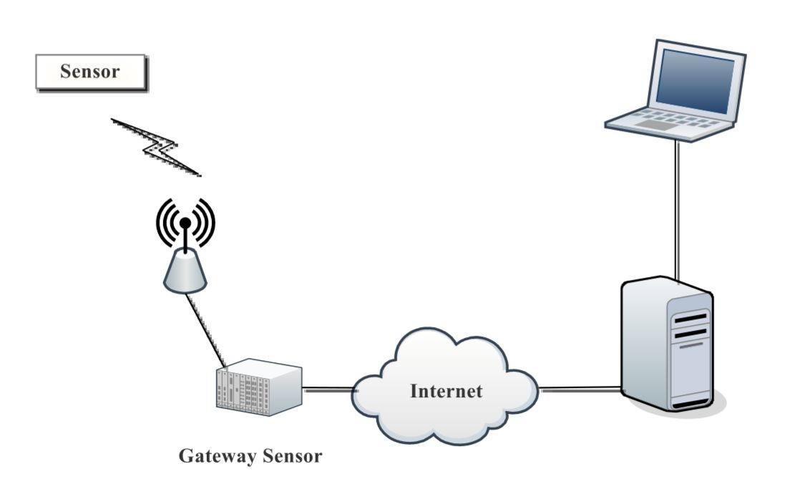

Gambar 2.1 Arsitektur Sederhana *Wireless Sensor Network*

Sumber: (Wazir, et al., 2016)

Pada penelitian ini, peneliti menerapkan komunikasi *multihop* pada WSN menggunakan lima *node* dengan satu *sender*, satu *receiver* dan tiga *relay*. Fokus penelitian ini yaitu bagian komunikasi antara *sensor node* (*sender*) dan *gateway node* (*receiver*) yang komunikasinya menggunakan salah satu modul komunikasi *Low Power Wide Area Network* (LPWAN) yaitu LoRa.

### *Long Range* (LoRa)

LoRa adalah sistem telekomunikasi nirkabel yang didesain untuk komunikasi jarak jauh dan berdaya rendah. Teknologi lora yang merupakan merek dagang dari semtech, adalah salah satu dari sejumlah pita ISM baru dengan teknologi berdaya rendah. (Wixted, et al., 2016). Pita frekuensi pada LoRa bermacam-macam sesuai daerahnya, jika di Asia frekuensi yang digunakan yaitu 433 MHz, di Eropa nilai frekuensi yang digunakan yaitu 868 MHz, sedangkan di Amerika Utara frekuensi yang digunakan yaitu 915 MHz. LoRa bekerja pada physical layer, dimana LoRa menggunakan teknik modulasi yang merupakan teknologi hak milik Semtech yang tidak sepenuhnya terbuka. LoRa menggunakan modulasi radio Chirp Spread Spectrum (CSS) yang menggunakan chirp (*Compressed High Intensity Radar Pulse*) dengan variasi frekuensi linear dari waktu ke waktu untuk menyandikan informasi (Augustin, et al., 2016). Semtech juga menunjukkan perbandingan LoRa dengan Wi-Fi/BLE dan jaringan seluler berdasarkan kapasitas *bandwidth* dan jarak jangkaunya pada Gambar 2.2 berikut.

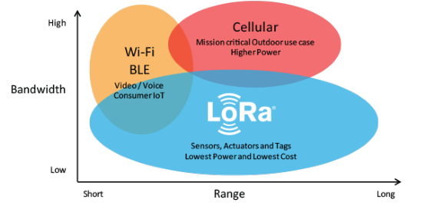

Gambar 2.2 Perbandingan Lora , Wi-Fi, BLE, Cellular

Sumber: (Susanto, et al., 2019)

Gambar 2.3 diatas merupakan perbandingan dari teknologi komunikasi *WiFi*, *Bluetooth Low Energy* (BLE), *Cellular*, dan *Long range* (LoRa) berdasarkan ukuran *bandwith* dan jarak jangkauan. Gambar tersebut menunjukkan bahwa LoRa dapat menjangkau jarak yang jauuh melebihi *cellular* walaupun *bandwith* nya tidak sebesar *cellular*.

LoRa adalah lapisan fisik atau modulasi nirkabel yang digunakan untuk membuat komunikasi jarak jauh. Sistem nirkabel lama banyak yang menggunakan modulasi Frequency Shift Keying (FSK) sebagai lapisan fisik karena merupakan modulasi yang sangat efisien untuk menghasilkan daya yang rendah. LoRa didasarkan pada modulasi Chirp Spread Spectrum (CSS), yang mempertahankan karakteristik daya rendah yang sama dengan modulasi FSK tetapi secara signifikan meningkatkan jangkauan komunikasi (Ruano, 2016). Modulasi LoRa menggunakan bentuk modulasi *spread spectrum* dikombinasikan dengan *cyclic error correction coding*. Kombinasi keduanya berpengaruh pada peningkatan *link budget* dan kekebalan terhadap interferensi. Modulasi LoRa dapat di optimasi dengan tiga parameter sebagai berikut:

*Spreading Factor* (SF)

*Spreading factor* merupakan durasi dari chirp yang merupakan meningkatnya sinyal frekuensi *up-chirp* atau *down-chirp* terhadap waktu. *Spreading factor* juga mendefinisikan banyaknya bit yang dapat dikodekan pada simbol. *Spreading* factor pada LoRa beroperasi di rentang 7 sampai 12. *Spreading factor* 7 (SF7) menunjukkan waktu yang diperlukan untuk mengirim satu chirp paling kecil atau waktu tersingkat di udara sedangkan *spreading factor* 12 (SF12) menunjukkan waktu yang diperlukan untuk mengirim satu chirp paling besar atau waktu terlama di udara, sehingga *Spreading factor* juga mempengaruhi *bitrate* dari pengiriman paket.

*Coding Rate* (CR)

*Coding rate* digunakan untuk menangani *Packet Error Rate* (PER) akibat adanya interferensi. *Coding rate* diformulasikan sebagai CR = 4/(4+n) yang mana n adalah {1,2,3,4}. Semakin kecil angka *coding rate* maka paket yang dikirim akan lebih toleran terhadap interferensi tetapi rasio *overhead* semakin tinggi.

*Bandwidth* (BW)

*Bandwidth* merupakan parameter yang sangat penting pada penentuan *chip rate*. *Chip* merupakan satuan elemen yang berbentuk *pulse* dalam konteks *chirp spread spectrum* (CSS). Peningkatan sinyal *bandwidth*  memungkinkan penggunaan kecepatan data efektif yang lebih tinggi sehingga mengurangi waktu transmisi dengan mengorbankan sensitivitas menjadi lebih rendah.

Pengaturan ketiga parameter diatas memberikan pengaruh terhadap bitrate dan jarak jangkauan dari LoRa. Peningkatan *bandwidth* akan menurunkan sensitivitas penerima tapi menghasilkan bitrate yang tinggi. Peningkatan *spreading factor* (SF) akan meningkatkan sensitivitas penerima tetapi akan bitrate akan menurun. Penurunan angka *coding rate* akan memberikan toleransi terhadap pengiriman paket yang tinggi namun meningkatkan rasio *overhead*. Hal ini menunjukkan bahwa perangkat LoRa harus di konfigurasi secara tepat untuk memberikan hasil yang sesuai.

Struktur *physical frame* pada LoRa ditentukan oleh Semtech yang diimplementasikan pada *transmitter* dan *receiver* milik Semtech. Struktur *physical frame* pada LoRa ditunjukkan pada Gambar 2.3.

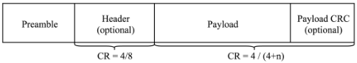

Gambar 2.3 Struktur *physical frame LoRa*

Sumber: (Augustin, et al., 2016)

Seperti yang ditunjukkan pada Gambar 2.3, *physical frame* LoRa dimulai dengan *preamble* yang digunakan untuk menyinkronkan *receiver* dengan aliran data yang masuk dan membedakan jaringan LoRa yang menggunakan frekuensi yang sama. Kemudian terdapat *header* yang mana bersifat opsional. *Header* iniditransmisikan dengan *code rate* 4/8. Kegunaan *header* ini yaitu untuk menunjukkan informasi ukuran *payload* (dalam byte), *code rate* yang digunakan untuk akhir transmisi, dan keberadaan adanya CRC 16 bit opsional untuk *payload*.

### ModulLoRaRa-02 SX1278

Dalam menerapkan komunikasi menggunakan teknologi LoRa, tentunya menggunakan modul LoRa yang banyak dijual dipasaran. Modul LoRa sendiri mempunyai banyak tipe yang dapat digunakan yaitu SX1276/77/78/79 berdasarkan. LoRa memilki dua tipe yaitu LoRa *tranceiver* yang difungsikan pada bagian *node sensor* dan LoRa *gateway* yang difungsikan sebagai *gateway* atau perantara *sensor* dengan server jaringan.

Penelitian ini menggunakan LoRa Ra-02 SX1278 dengan frekuensi 433MHz. LoRa SX1278 merupakan LoRa *transceiver* yang dapat dihubungkan dengan mikrokontroler ataupun mikrokomputer.Modul LoRa ini akan dihubungkan pada arduino nano untuk menerapkan konfigurasi LoRa untuk memproses paket pada setiap *node* agar antar setiap *node* dapat saling berkirim paket. Berikut Gambar 2.4 adalah gambar dari modul LoRa Ra-02 SX1278.

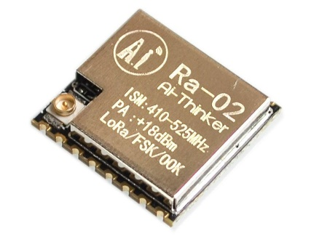

Gambar 2.4 LoRa Ra-02

Sumber: [www.modtronix.com](http://www.modtronix.com), diakses 04-02-2019

Modul LoRa Ra-02 merupakan modul LoRa dengan frekuensi 433 MHz menggunakan *chip* dari SX1278 yang didesain oleh AI-THINKER. LoRa SX1278 memiliki keunggulan yaitu sensitivitas yang tinggi mencapai -148 dBm dengan *power output* +20 dBm, transmisi jarak jauh dan keandalan yang tinggi.

### Metode *Flooding*

Algoritme *flooding* merupakan salah satu algoritma komunikasi paling dasar untuk dengan cepat menyebarkan informasi di semua node dalam WSN. Pada algoritme ini, setiap *node* mencoba meneruskan setiap pesan ke semua tetangganya kecuali *node* sumbernya dan pesan hanya dibagikan sekali oleh setiap *node*. Penggunaan metode *flooding* tidak memerlukan pengetahuan mengenai struktur jaringan, sehingga menghilangkan tabel perutean (Bondu, et al., 2017). Keuntungan menggunakan algoritme *flooding* yaitu memliki kesederhanaan dalam kode perutean yang tidak memerlukan tabel perutean, pengiriman paket melewati jalur terpendek, terhindar dari *Single Point of Failure* yang akan melewati jalur lain ketika terdapat jalur yang bermasalah.

Dalam penelitian ini algoritme *flooding* akan diterapkan sebagai metode untuk pengiriman paket oleh modul LoRa. Paket yang dikirimkan merupakan paket *request* yang dikirimkan oleh *gateway node* kepada *sensor node* dan juga paket *reply* yang dikirimkan oleh *sensor node* kepada *gateway node*. Namun, metode *flooding* memiliki kelemahan yaitu adanya duplikasi data pada *node* tujuan sehingga akan dilakukan mekanisme untuk mencegah duplikasi data dengan men*drop* paket yang di terima dengan id yang sama.

### Arduino Nano

Arduino Nano adalah salah satu mikrokontroler yang mirip dengan Aduino Uno namun memiliki ukuran yang lebih kecil dan tetap mendukung penggunaan *breadboard*. Arduino Nano menggunakan mikrokontroler berbasis ATmega328P untuk Arduino Nano versi 3.x dan ATmega168P untuk Arduino Nano versi 2.x. Perbedaannya yaitu Nano tidak memiliki colokan listrik DC, dan bekerja menggunakan kabel USB mini-B. Arduino menggunakan Arduino IDE dalam melakukan pemrograman sistem yang akan dibuat (Arduino, 2018).

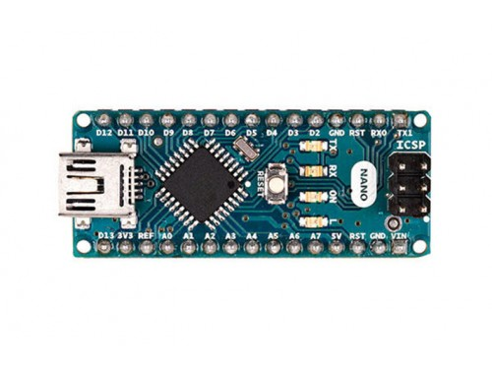

Gambar 2.5 Arduino Nano

Sumber : (Arduino, 2018)

Penelitian ini akan menggunakan mikrokontroler Arduino Nano versi 3.x yang ditunjukkan pada Gambar 2.5. Arduino Nano versi 3.x memiliki spesifikasi yang dijelaskan pada Tabel 2.2.

Tabel 2.2 Spesifikasi Arduino Nano versi 3.x

|  |  |  |  |  |  |  |  |  |
| --- | --- | --- | --- | --- | --- | --- | --- | --- |
| *Processor* | *Voltage* | *CPU Speed* | *Analog Input / Out* | *Digital IO / PWM* | *EEPROM [kB]* | *SRAM [kB]* | *Flash [kB]* | *USB* |
| ATmega328P | 5 V / 7-9 V | 16MHz | 8/0 | 14/6 | 1 | 2 | 32 | Mini |

Pada Arduino Nano ini akan diterapkan sistem penerusan paket pada *relay node* agar dapat meneruskan paket dari *source node*  menuju *destination node* menggunakan komunikasi LoRa. Pengguna nantinya hanya perlu mengunggah kode program yang berfungsi meneruskan paket dengan menggunakan Arduino IDE pada perangkat Arduino Nano yang berperan sebagai *relay node*. Selain itu, mikrokontroler ini juga digunakan sebagai *sensor node* dan *gateway node*.

# METODOLOGI

Pada bab ini dijelaskan langkah-langkah atau metode yang dilakukan dalam perancangan, implementasi dan pengujian dari implementasi komunikasi *multi-hop* menggunakan metode *controlled* *flooding* pada *wireless sensor network* berbasis LoRa. Setelah pengujian akan ditarik kesimpulan sebagai catatan atas proses implementasi sistem tersebut. Langkah-langkah penelitian yang akan dilakukan juga dijelaskan diagram alir pada Gambar 3.1.

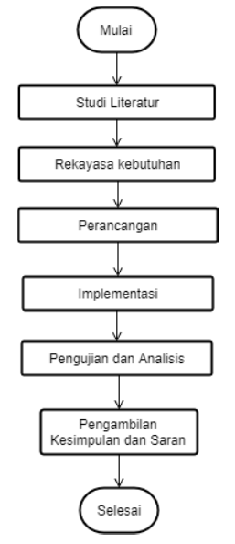

Gambar 3.1 Metodologi Penelitian

## Studi Literatur

Studi literatur ini digunakan sebagai referensi dan juga sebagai acuan dalam melakukan penelitian ini. Literatur yang digunakan yaitu yang berkaitan dengan penelitian yang akan dilakukan. Studi literatur yang diperlukan untuk menunjang penelitian implementasi komunikasi *multi-hop* menggunakan metode *controlled flooding* pada *wireless sensor network* berbasis LoRa yaitu sebagai berikut:

*Wireless Sensor Network* (WSN)

Studi literatur yang membahas tentang *wireless sensor network* secara umum serta komponen penyusunnya. Dijelaskan juga kegunaan dari *wireless sensor network*.

*Long* Range (LoRa)

Studi literatur yang membahas tentang pengertian LoRa secara umum seperti spesifikasi, ciri-ciri, kelebihan dan kekurangannya. Tujuannya agar dapat memudahkan pengaplikasian LoRa dalam penelitian yang dilakukan.

Modul LoRa Ra-02 SX1278

Studi literatur yang membahas tentang apa itu modul LoRa Ra-02 dan juga dijelaskan spesifikasi dan fitur dari modul tersebut. Alasan menggunakan tipe tersebut dikarenakan mudahnya mencari toko yang menjual modul LoRa dengan tipe tersebut dan juga harganya yang relatif murah.

Arduino Nano

Studi literatur yang membahas tentang mikrokontroler arduino nano seperti spesifikasi dan ciri - ciri dari arduino nano. Alasan meggunakan arduino nano yaitu kemudahan mencari perangkat tersebut, harganya yang murah, dan juga banyaknya referensi penggunaan mikrokontroler tersebut.

Literatur ini diperoleh dari bermacam-macam sumber yang tersedia seperti ebook, jurnal, website, buku dan lain-lain.

## Analisis Kebutuhan

Analisis kebutuhan bertujuan untuk mendapatkan semua kebutuhan yang diperlukan dari implementasi komunikasi *multi-hop* menggunakan metode *controlled flooding* pada *wireless sensor network* berbasis LoRa. Analisis kebutuhan dilakukan dengan mengindentifikasi semua kebutuhan informasi untuk proses perancangan. Kebutuhan pada penelitian ini meliputi:

Kebutuhan Sistem

Kebutuhan sistem merupakan kebutuhan yang harus ada pada sistem yang akan diterapkan. Kebutuhan ini disesuaikan dengan permasalahan yang ada dengan tujuan untuk mengatasi permasalahan tersebut.

Kebutuhan Pengguna

Kebutuhan pengguna dalam penelitian ini yaitu *sensor node* dan *gateway node* milik pengguna dapat berkirim pesan melalui *relay node* yang tersedia secara otomatis ketika *sensor node* dan *gateway node* tidak saling menjangkau.

Kebutuhan Perangkat Lunak

Kebutuhan ini untuk menentukan perangkat lunak apa saja yang diperlukan untuk menunjang penelitian yang dilakukan. Kebutuhan perangkat lunak yaitu dapat berupa aplikasi, sistem operasi dan juga *library* yang digunakan.

Kebutuhan Perangkat Keras

Kebutuhan perangkat keras pada penelitian ini merupakan perangkat keras yang digunakan untuk menerapkan sistem agar dapat digunakan di dunia nyata. Kebutuhan perangkat keras pada penelitian ini seperti mikrokontroler, modul komunikasi dan *sensor*. Dalam penelitian ini, mikrokontroler yang digunakan adalah Arduino Nano dan modul komunikasinya adalah LoRa yang menjadi fokus pada penelitian ini. Sedangkan *sensor* yang digunakan untuk mengambil data merupakan *sensor* suhu dan kelembaban udara DHT11.

## Perancangan Sistem

Dalam tahap perancangan dilakukan perancangan sistem yang mampu memenuhi semua kebutuhan yang sudah di definisikan pada tahap analisis kebutuhan. Dilakukan perancangan alur kerja sistem, perancangan *node*, dan perancangan skenario pengujian. Perancangan ini guna mempermudah dalam pelaksanaan implementasi. Perancangan sistem yang akan dibangun dtunjukkan oleh gambar pada Gambar 3.2.

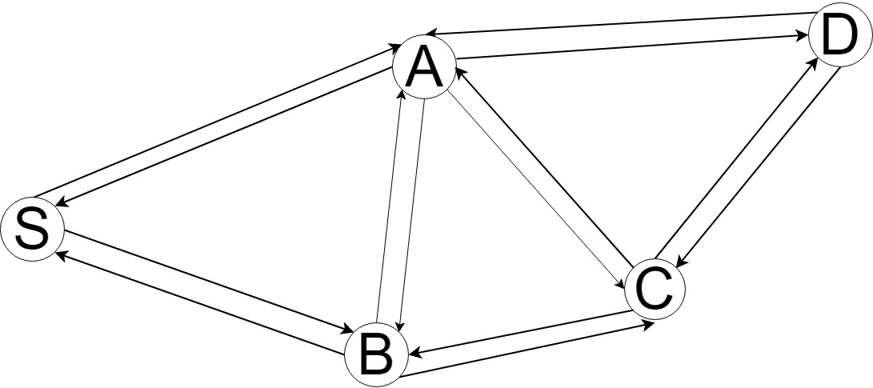

Gambar 3.2 Perancangan Sistem

Berdasarkan Gambar 3.2, sistem terdiri dari tiga jenis komponen yaitu *sensor node* / *end node*, *node* perantara / *relay node*, dan *gateway node*. *Gateway node* yang pada gambar ditunjukkan oleh *node* S akan mengirim paket data menuju *sensor node* yang ditunjukkan oleh *node* D melalui *node* perantara yang ditunjukkan oleh *node* A, B dan C dikarenakan *sensor node* dan *gateway node* yang tidak dapat saling menjangkau secara langsung. *Node* perantara inilah yang merupakan kunci dari terjadi komunikasi *multi-hop* pada LoRa karena *node*  perantara bekerja dengan meneruskan paket data dari *end node* menuju *gateway node*.

Dalam penerapan sistem tersebut komunikasi pada jaringan LoRa tersebut menggunakan metode sederhana yaitu *flooding*. Namun, penerapan *flooding* biasa masih akan menyebabkan beberapa permasalahan seperti duplikasi pengiriman paket atau pengiriman paket yang berulang tanpa akhir dan juga menyebabkan terjadinya *collision* ketika terjadi transmisi data dalam waktu yang sama. Oleh sebab itu, pada penelitian ini akan menggunakan metode *controlled flooding* atau *flooding* terkontrol yang dibuat dengan memodifikasi algoritme *flooding* agar dapat menghindari beberapa permasalahan yang telah dijelaskan sebelumnya.

## Implementasi Sistem

Pada tahap ini, Implementasi akan dilakukan berdasarkan perancangan sistem yang telah dibuat pada bab perancangan. Dalam penelitian ini, akan dilakukan implementasi pada tiga bagian yaitu *sensor node*, *relay node*, dan juga *gateway node*. Implementasi yang akan dilakukan sebagai berikut:

Implementasi *Sensor Node*

Implementasi pada bagian ini dimulai dengan menghubungkan beberapa perangkat keras yang menjadi komponen pada *sensor node*. Perangkat keras yang dihubungkan adalah Arduino Nano, modul LoRa, dan *sensor* DHT11. Pada Arduino Nano akan disematkan kode program untuk mengirimkan paket dengan modul LoRa dan juga untuk pengambilan data *sensor*.

Implementasi *Relay Node*

Implementasi pada bagian ini dimulai dengan menghubungkan beberapa perangkat keras yang menjadi komponen pada *relay node*. Perangkat keras yang dihubungkan adalah Arduino Nano dan modul LoRa. Pada Arduino Nano akan disematkan kode program untuk mengirimkan paket dengan modul LoRa.

Implementasi *Gateway Node*

Implementasi pada bagian ini dimulai dengan menghubungkan beberapa perangkat keras yang menjadi komponen pada *sensor node*. Perangkat keras yang dihubungkan adalah Arduino Nano dan modul LoRa. Pada Arduino Nano akan disematkan kode program untuk mengirimkan paket dengan modul LoRa.

Tahap ini merupakan bagian yang berperan sangat penting dalam menentukan keberhasilan penelitian ini yang akan digunakan untuk melakukan pengujian.

## Pengujian

Tahap pengujian ini dilakukan ketika tahap implementasi berhasil diselesaikan. Tahap ini bertujuan untuk mengetahui tingkat keberhasilan dari sistem yang diimplementasikan, juga dapat mengetahui kinerja dari sistem yang telah di buat. Pengujian ini juga dilakukan berdasarkan skenario dari perancangan pengujian. Pengujian dilakukan untuk mengetahui apakah kebutuhan sistem yang telah ditentukan sebelumnya dapat berjalan dengan benar.

## Penarikan Kesimpulan

Tahap ini merupakan tahap penarikan kesimpulan dari keseluruhan hasil penelitian. Pada tahap ini bisa diketahui apakah penelitian ini berhasil atau tidak berdasarkan rumusan masalah dan tujuan. Selain mengambil kesimpulan dari hasil pengujian, peneliti juga memberikan saran untuk penelitian lanjutan.

# REKAYASA KEBUTUHAN DAN PERANCANGAN

Pada bab ini menjelaskan tentang kebutuhan untuk sistem komunikasi *Multi-Hop* yang dibuat pada *Wireless Sensor Network* berbasis modul komunikasi *LoRa* menggunakan metode *Controlled Flooding* yang terdiri beberapa bagian, yaitu rekayasa kebutuhan sistem, perancangan sistem dan perancangan pengujian.

## Rekayasa Kebutuhan Sistem

Pada subbab ini merupakan suatu proses yang dibutuhkan untuk melakukan analisis kebutuhan dan perancangan sistem. Definisi dari kebutuhan sistem dilakukan berdasarkan deskripsi umum sistem dan rumusan masalah pada penelitian ini. Kebutuhan sistem ini bertujuan untuk mengetahui tahap penyelesaian masalah yang akan diterapkan pada sistem dan akan dijabarkan dalam kebutuhan fungsional.

### Deskripsi Umum Sistem

Pada subbab ini menjelaskan tentang deskripsi umum sistem yang akan dibuat pada sistem komunikasi *Multi-Hop* pada *Wireless Sensor Network* berbasis modul komunikasi *LoRa* menggunakan metode *Controlled* *Flooding* yang terdapat pada Gambar 4.1.

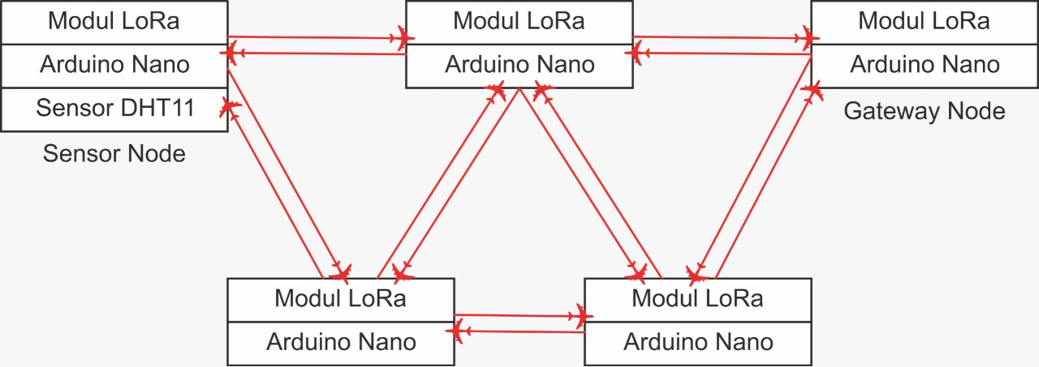

**Gambar 4.1 Deskripsi Umum Sistem**

Seperti yang dijelaskan pada Gambar 4.1, sistem yang akan dibuat terdiri dari lima *node* yaitu satu *gateway node*, satu *sensor node*, dan tiga *relay node*. Pada gambar dijelaskan bahwa di setiap *node* terdapat dua komponen utama yang digunakan untuk penelitian yaitu *Arduino Nano* dan modul LoRa kecuali *sensor node* yang terdapat modul *sensor* DHT11. Pada gambar juga dijelaskan jangkauan setiap *node* yang dapat dilihat dari garis merah. Garis arah berwarna merah menunjukkan aliran data paket yang dikirim oleh setiap *node* menggunakan metode *controlled* *flooding*.

### Kebutuhan Fungsional

Kebutuhan fungsional berisi tentang kebutuhan yang harus dipenuhi sistem dan fungsi yang harus dapat dilakukan oleh sistem sehingga sistem dapat bekerja sesuai dengan tujuan penelitian. Kebutuhan fungsional dapat dilihat pada Tabel 4.1.

Table 4.1 Kebutuhan Fungsional

|  |  |
| --- | --- |
| **No.** | **Kebutuhan Fungsional** |
| 1 | *Gateway node* dapat mengirim pesan *request* secara *broadcast* melalui *relay node* menuju *sensor node* |
| 2 | *Gateway node* dapat menerima data suhu dari *sensor node* |
| 3 | *Gateway node* dapat menampilkan data suhu yang diterima sesuai data dari *sensor node* |
| 4 | *Gateway node* tidak menerima pesan *request* |
| 5 | *Gateway node* tidak menerima pesan balasan dengan ID paket yang sama dari *sensor node* untuk mencegah duplikasi pesan |
| 6 | *Sensor node* dapat mengambil data dari *sensor* suhu |
| 7 | *Sensor node* dapat menerima pesan *request* secara *broadcast* dari *gateway node* melalui *relay node* |
| 8 | *Sensor node* dapat mengirim pesan balasan berupa data suhu pada *gateway node* |
| 9 | *Sensor node* tidak menerima pesan *request* dengan ID paket yang sama dari *gateway node* untuk mencegah duplikasi pesan |
| 10 | *Sensor node* hanya menerima pesan *request* |
| 11 | *Relay node* dapat mem-*forward* pesan dari *gateway node* menuju *sensor node* |
| 12 | *Relay node* dapat mem-*forward* pesan dari *sensor node* menuju *gateway node* |
| 13 | *Relay node* tidak dapat menerima pesan dengan ID dan tipe paket yang sama |

### 

### Kebutuhan Perangkat Lunak

Kebutuhan perangkat lunak pada subbab ini menjelaskan perangkat lunak yang dibutuhkan sistem untuk menunjang implementasi sistem sehingga sistem dapat bekerja sesuai dengan tujuan penelitian. Perangkat lunak yang dibutuhkan dalam penelitian ini berupa *library* yang digunakan, aplikasi perangkat lunak untuk menjalankan kode program, dan sistem operasi yang digunakan untuk menjalankan aplikasi. Kebutuhan perangkat lunak dijelaskan pada tabel 4.2.

Table 4.2 Kebutuhan Perangkat Lunak

|  |  |
| --- | --- |
| Nama Perangkat | Keterangan |
| Sistem Operasi Windows | Sistem operasi Windows yang digunakan untuk menjalankan perangkat lunak Arduino IDE. |
| Arduino IDE | Perangkat lunak yang digunakan untuk melakukan pemrograman pada perangkat Arduino, mengupload kode program ke perangkat Arduino dan juga menampilkan hasil cetak dari program yang dijalankan. |
| Library Arduino LoRa pada Arduino IDE | Library yang ditambahkan pada kode program digunakan untuk mempermudah dalam melakukan pemrograman yang berhubungan dengan perangkat LoRa. |

### 

### Kebutuhan Perangkat Keras

Dalam subbab kebutuhan perangkat keras ini menjelaskan perangkat keras yang dibutuhkan sistem untuk melakukan implementasi karena penelitian ini menerapkan suatu sistem yang menggunakan mikrokontroler dan modul komunikasi. Kebutuhan perangkat keras dijelaskan pada tabel 4.3.

Table 4.3 Kebutuhan Perangkat Keras

|  |  |
| --- | --- |
| Nama Perangkat | Keterangan |
| Laptop | Digunakan untuk membuat kode yang akan ditanamkan pada mikrokontroller Arduino juga berfungsi sebagai media untuk *upload* kode program serta menampilkan data yang dikirim dan yang diterima oleh *node* menggunakan Arduino IDE. |
| Arduino Nano | Sebuah mikrokontroller yang digunakan pada masing-masing *node* yang berisi algoritma dan pengaturan sistem yang digunakan agar setiap *node* dapat bekerja. |
| Modul LoRa Ra-02 SX1278 | Suatu modul komunikasi yang digunakan untuk melakukan pengiriman data antar *node*, perangkat ini ditanamkan pada setiap *node*. |
| Kabel *Mini* USB | Kabel ini berfungsi sebagai media penghubung antara Arduino Nano dangan Laptop. Kabel ini digunakan mengirimkan kode juga sebagai pemberi daya pada perangkat Arduino Nano. |
| Papan PCB | Papan ini dibuat dengan rangkaian yang sesuai dengan letak pin setiap perangkat keras yang digunakan. Papan ini digunakan sebagai penghubung perangkat Arduino Nano, Modul LoRa Ra-02 SX1278, dan *sensor* DHT11 melalui pin yang terdapat pada masing-masing perangkat. |

## Perancangan Sistem

Pada perancangan sistem ini menjelaskan proses kerja sistem secara keseluruhan dari awal pengiriman paket *request* oleh *gateway node* sampai menerima paket balasan yang berisi data *sensor* yang dikirim oleh *sensor node* kemudian hasilnya ditampilkan pada *serial monitor*. Perancangan sistem ini bertujuan untuk mempermudah dalam pelaksanaan implementasi dan pengujian agar sesuai dengan tujuan penelitian yang dilakukan. Diagram alir perancangan sistem untuk penyelesaian permasalahan dalam sistem komunikasi *Multi-Hop* pada *Wireless Sensor Network* berbasis modul komunikasi *LoRa* menggunakan metode *ControlledFlooding* ditunjukkan pada Gambar 4.2.

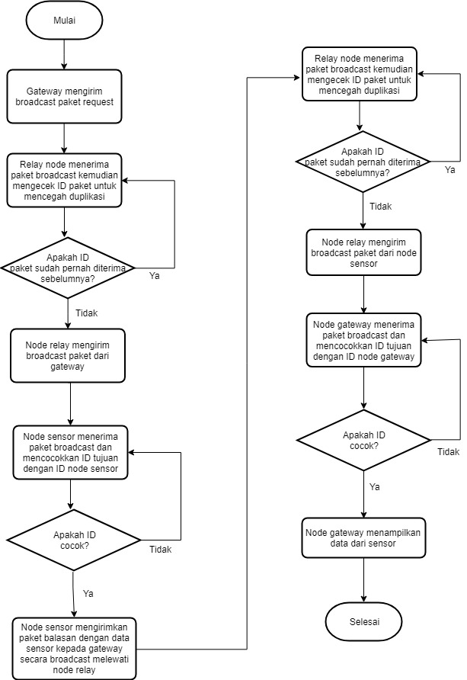

**Gambar 4.2 Diagram Alir Perancangan Sistem**

Pada Gambar 4.2 dijelaskan bagaimana keseluruhan alur sistem yang diawali dengan *gateway* mengirim *broadcast* paket *request*. Selanjutnya, *relay node* menerima paket *broadcast* kemudian mengecek ID paket untuk mencegah duplikasi. Kemudian, Node relay mengirim broadcast paket dari gateway menuju node sensor dengan mencocokkan ID tujuan dengan ID node sensor. Node sensor akan mengirimkan paket balasan dengan data sensor kepada gateway secara broadcast melewati node relay. Paket broadcast akan diterima node relay kemudian mengecek ID paket untuk mencegah duplikasi. Node relay mengirim broadcast paket dari node sensor. Node gateway menerima paket broadcast dan mencocokkan ID tujuan dengan ID node gateway sehingga node gateway akan menampilkan data dari sensor.

### Perancangan *Sensor Node*

*Sensor node* pada penelitian ini berperan untuk *sensing data* ketika mendapat permintaan dari *gateway node*. *Sensor node* terdiri dari mikrokontroler Arduino yang digunakan untuk menyimpan kode program, modul LoRa yang digunakan untuk komunikasi data, dan *sensor* DHT11 untuk mengambil data suhu. Pada mikrokontroler akan ditanamkan kode program yang telah dibuat dengan meng-*upload* program tersebut menggunakan Arduino IDE. Pemrograman pada *sensor node* membutuhkan *library* untuk menggunakan fungsi yang terdapat pada perangkat *sensor* DHT11 dan modul komunikasi LoRa. *Library* yang digunakan untuk komunikasi data pada perangkat LoRa yaitu *library* Arduino-Lora, kemudian untuk sensor DHT11 menggunakan *library* DHT *sensor* untuk dapat menggunakan fungsi untuk mengambil data dari perangkat keras *sensor*. Kemudian pada sisi perangkat keras, yaitu menggunakan *Arduino Nano* yang merupakan mikrokontroler, LoRa Ra-02 sebagai modul komunikasi, dan modul *sensor* DHT11. Ketiga komponen yaitu mikrokontroler, LoRa, dan *sensor* DHT11 dihubungkan menggunakan papan dengan rangkaian yang sudah dibuat. Diagram alir perancangan *sensor node* untuk penyelesaian permasalahan dalam sistem komunikasi *Multi-Hop* pada *Wireless Sensor Network* berbasis modul komunikasi *LoRa* menggunakan metode *Controlled* *Flooding* ditunjukkan pada Gambar 4.3.

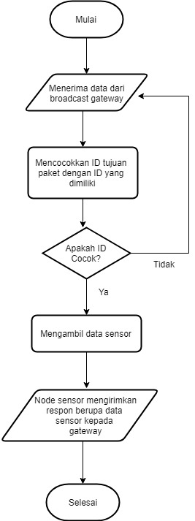

**Gambar 4.3 Diagram Alir Perancangan *Sensor Node***

Gambar 4.3 menjelaskan alur kerja sistem pada *sensor node* yang diawali dengan menerima pesan permintaan data dari *broadcast gateway*. Selanjutnya, mencocokkan ID tujuan paket dengan ID *node* yang dimiliki, lalu dilakukan *sensing*  data sensor oleh modul DHT11. Kemudian, node sensor mengirimkan respon berupa data sensor kepada *gateway* secara *flooding*.

### Perancangan *Relay Node*

Pada penelitian ini *relay node* memiliki peran untuk meneruskan paket yang diterima dari *node* lain yang mana paket tersebut belum pernah diterima oleh *relay node* sebelumnya. *Relay node* terdiri dari 2 komponen perangkat keras utama yaitu mikrokontroler *Arduino Nano* dan modul LoRa untuk komunikasi data. Pada *relay node* juga ditanamkan kode program yang mengatur bagaimana perangkat *node* bekerja. Kode program pada *relay node* juga membutuhkan *library* yang hampir sama dengan *sensor node* yaitu *library Arduino-Lora* yang digunakan untuk komunikasi data dengan *node* yang lain. Kemudian, kode program akan ditanamkan dengan meng-*upload* kode programke mikrokontroler arduino. Diagram alir perancangan *relay node* untuk penyelesaian permasalahan dalam sistem komunikasi *Multi-Hop* pada *Wireless Sensor Network* berbasis modul komunikasi *LoRa* menggunakan metode *Controlled* *Flooding* ditunjukkan pada Gambar 4.4.

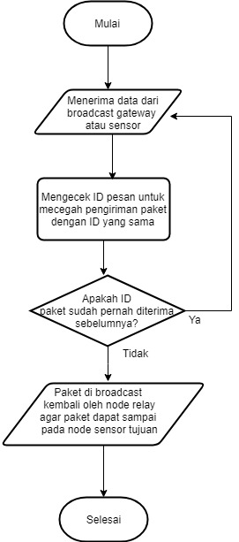

**Gambar 4.4 Diagram Alir Perancangan *Relay Node***

Gambar 4.4 diatas menjelaskan proses kerja sistem pada *relay node* yang diawali dengan menerima data dari *broadcast gateway* atau sensor. Selanjutnya, paket yang diterima akan dicek ID paketnya untuk mencegah duplikasi data atau pengiriman paket dengan ID yang sama. Kemudian, paket di kirim kembali secara *flooding* oleh *relay node* agar paket dapat sampai pada *node* yang dituju.

### Perancangan *Gateway Node*

Pada penelitian ini *gateway node* memiliki peran untuk mengirim paket *request* menuju dan menerima paket balasan dari *sensor node* lalu menampilkan data *sensor* pada *serial monitor*. Pada *gateway node* terdiri dari perangkat keras mikrokontroler *Arduino Nano* yang digunakan untuk menyimpan kode program dan modul LoRa yang digunakan untuk komunikasi data dengan *node* yang lain. Kode program pada *gateway node* juga membutuhkan *library Arduino-Lora* untuk bertukar data dengan *node* yang lain. Kemudian, kode program akan ditanamkan pada mikrokontroler *Arduino Nano* dengan melakukan *uploading* kode program ke mikrokontroler tersebut. Diagram alir perancangan *gateway node* untuk penyelesaian permasalahan dalam sistem komunikasi *Multi-Hop* pada *Wireless Sensor Network* berbasis modul komunikasi *LoRa* menggunakan metode *Controlled Flooding* ditunjukkan pada Gambar 4.5.

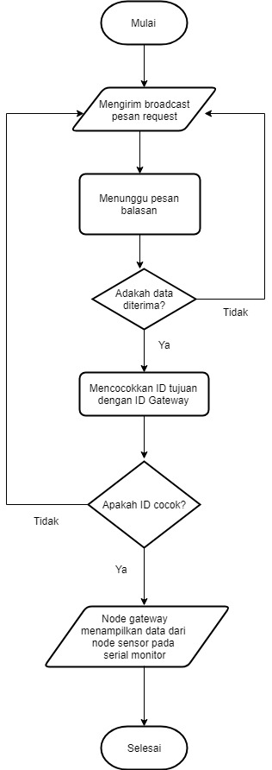

**Gambar 4.5 Diagram Alir Perancangan *Gateway Node***

Pada Gambar 4.5 dijelaskan proses kerja sistem pada *gateway node* yang diawali dengan *gateway* mengirim *broadcast* pesan *request* yang berisi ID *node sensor* yang dituju. Selanjutnya, *gateway node* menunggu pesan balasan yang dikirim oleh *sensor node*. Kemudian, setelah mendapat paket balasan maka ID tujuan paket dicocokkan dengan ID *node* milik *gateway*, Jika ID cocok maka data akan ditampilkan pada serial monitor.

## Perancangan Pengujian

Pada penelitian ini, pengujian sistem bertujuan untuk mengetahui apakah sistem dapat berjalan sesuai dengan kebutuhan yang telah ditentukan sebelumnya selain itu juga bertujuan untuk mendapatkan hasil akurasi sistem yang tepat. Pengujian yang dilakukan pada penelitian ini yaitu pengujian fungsional sistem dan pengujian kinerja sistem. Perancangan kedua pengujian tersebut akan dijelaskan lebih detail pada subbab selanjutnya.

### Pengujian Fungsional Sistem

### Pengujian Kinerja Sistem

# IMPLEMENTASI

Bab ini membahas tentang implementasi dari sistem yang dibangun dalam bentuk program, serta pengujian sistem. Implementasi tersebut terdiri dari implementasi , serta implementasi antarmuka yang ditampilkan pada sistem.

## Subbab Lima Satu

Dalam menjawab masalah penelitian, penulis diminta untuk melakukan evaluasi kritis terhadap hasil yang diperoleh. Tergantung dari fokus penelitian, beberapa contoh pertanyaan kritis yang dapat dijawab adalah:

* Seberapa jauh tujuan penelitian telah tercapai?
* Apakah aplikasi atau sistem yang dibangun sesuai dengan tujuannya?
* Apakah metode atau praktik perancangan dan implementasi yang baik telah dijalankan?
* Apakah teknologi implementasi yang tepat telah dipilih? Dan sebagainya.

### Subbab Lima Satu Satu

Dalam menjelaskan pemahaman baru yang didapatkan, penulis dapat mengubungkan hasil penelitian dengan pengetahuan teoritik atau penelitian sebelumnya yang telah dibahas. Kaitan antara hasil penelitian dan pengetahuan teoritik misalnya berupa:

* pendapat tentang metode yang digunakan dari pustaka, apakah dapat digunakan dengan baik secara langsung, dengan penyesuaian, atau dengan batasan tertentu;
* konfirmasi tentang batasan dari metodologi yang digunakan sehingga dapat berpengaruh pada hasil;
* penjelasan tentang informasi penting pada penelitian lainnya yang membantu penulis untuk menerjemahkan data penelitian penulis;
* penjelasan tentang kemungkinan hasil dari penelitian lainnya yang dapat dikombinasikan dengan penelitian penulis untuk memberikan pengetahuan baru; dan sebagainya.

### Subbab Lima Satu Dua

Penulis dapat merefleksikan apa yang telah dipelajari selama melakukan penelitian, tetapi harus tetap terfokus dengan masalah penelitian ini dan tidak melebar ke masalah lainnya. Hal-hal yang berada di luar fokus peneltian tetapi penting dan menarik untuk diteliti dapat disarankan sebagai bahan penelitian berikutnya. Hal ini dapat dipertegas di bab Kesimpulan/ Penutup.

## Subbab Lima Dua

Hasil dan pembahasan dapat diletakkan dengan kemungkinan berikut:

1. Dipisahkan secara fisik ke dalam bab-bab yang berbeda
2. Dipisahkan secara fisik ke dalam dua atau lebih paragraf atau subbab yang berbeda tetapi dalam bab yang sama
3. Dileburkan menjadi satu dalam paragraf, dijelaskan secara naratif-deskriptif, terdistribusi ke satu atau lebih bab yang ada

### Subbab Lima Dua Satu

Cara pertama atau kedua membantu pembaca yang ingin memisahkan observasi dan terjemahan dari observasi tersebut sehingga mereka dapat menilai kualitas dari masing-masing proses dengan lebih mudah. Kadang-kadang cara kedua lebih banyak dipilih daripada cara pertama jika data yang harus dipresentasikan yang cukup banyak dan laporan penelitian cukup panjang agar pembaca tidak perlu menunggu presentasi dari seluruh data selesai baru dapat membaca penerjemahannya. Cara pertama dan kedua ini banyak digunakan untuk penelitian yang bersifat kuantitatif, baik itu deskriptif, eksplanatori, maupun implementatif.

### Subbab Lima Dua Dua

Cara ketiga biasanya digunakan jika data, analisis, dan penafsirannya sulit dipisahkan. Pemisahannya terkadang justru membuat laporan penelitian sulit dibaca. Hal ini dapat berlaku pada tipe penelitian yang bersifat kualitatif, baik itu deskriptif ataupun analitik/eksplanatori.

Pada dasarnya peletakan dan jumlah bab untuk hasil dan pembahasan sebaiknya disesuaikan karakter penelitian masing-masing. Judul bab pun tidak harus secara eksplisit “Hasil” dan “Pembahasan” tetapi dapat digantikan dengan nama yang lebih deskpritif dan tematik.

## Subbab Lima Tiga

Contoh struktur skripsi untuk implementatif pembangunan dan nonimplementatif eksperimental dapat dilihat pada kedua subbab berikut.

### Contoh Struktur Penelitian Implementatif Pembangunan

Berikut ini adalah contoh bab-bab yang terdapat pada penelitian implementatif pembangunan sistem perangkat lunak.

Bab 1 Pendahuluan

Bab 2 Landasan Kepustakaan

Bab 3 Metodologi Penelitian

Bab 4 Persyaratan

Bab 5 Perancangan dan Implementasi

Bab 6 Pengujian

Bab 7 Penutup

Bab 1 sampai Bab 3 memuat informasi yang sesuai dengan panduan sebelumnya. Isi dari bab-bab berikutnya:

* Bab 4 Persyaratan:
* Pernyataan masalah (problem statement), yang lebih elaboratif daripada yang di Pendahuluan.
* Identifikasi pemangku kepentingan (stakeholders) dan aktor (actors) sistem.
* Daftar terstruktur persyaratan/kebutuhan perangkat lunak, secara fungsional, data, dan non-fungsional
* Use cases, use case diagrams, dan use case specifications, dan sebagainya.
* Bab 5 Perancangan dan Implementasi:
* Rancangan arsitektur: deskripsi struktur dan setiap komponen utama
* Representasi data dalam model data dan basis data
* Detil implementasi dari fungsi-fungsi utama yang menjadi fokus
* Bab 6 Pengujian dan Evaluasi
* Strategi, rencana, kasus, dan data pengujian
* Ringkasan hasil pengujian perangkat lunak, termasuk data dan analisisnya (detilnya di Lampiran)
* Evaluasi hasil proyek secara keseluruhan, misalkan
* Bab 7 Penutup
* Ringkasan dari capaian proyek
* Saran pengembangan lebih lanjut

Pada contoh struktur ini “hasil” tersebar di beberapa bab mulai Bab 4 Persyaratan sampai Bab 6, sedangkan “pembahasan” secara keseluruhan terhadap masalah penelitian terdapat di Bab 6. Yang dimaksud dengan pengujian dalam Bab 6 terfokus pada pengujian persyaratan perangkat lunak, sedangkan evaluasi berfungsi sebagai “pembahasan” secara keseluruhan, yaitu menentukan apakah “hasil” sudah menjawab masalah penelitian yang dirumuskan pada Bab 1.

Sebagai catatan, Bab 3 Metodologi umumnya menjelaskan model proses perangkat lunak yang digunakan. Jika strategi untuk setiap aktivitasnya (analisis persyaratan, perancangan, dan seterusnya) sudah dijelaskan di Bab 3 ini juga, maka bab-bab lainnya yang berhubungan dengan aktivitas-aktivitas ini masing-masing langsung dapat menjelaskan hasil pelaksanaan metodenya.

### Contoh Struktur Penelitian Nonimplementatif Eksperimental

Berikut ini adalah contoh bab-bab yang terdapat pada penelitian implementatif pembangunan sistem perangkat lunak.

Bab 1 Pendahuluan

Bab 2 Landasan Kepustakaan

Bab 3 Metodologi Penelitian

Bab 4 Hasil

Bab 5 Pembahasan

Bab 6 Penutup

Isi dari setiap bab dapat menyesuaikan dengan panduan yang telah dijelaskan sebelumnya. Jika diperlukan, Bab 4 dapat digabungkan dengan Bab 5, menjadi Hasil dan Pembahasan.

Struktur dasar ini cukup universal sehingga dapat digunakan juga untuk tipe-tipe penelitian lainnya, khususnya jika belum ada struktur lain yang lebih tematik dan cocok untuk penelitian yang bersangkutan.

# PENGUJIAN

Bab Pengujian membahas mengenai pengujian dari sistem yang digunakan pada penelitian ini dengan menggunakan metode . Pengujian tersebut terdiri dari pengujian dan pengujian akhir pada sistem.

## A

## B

# Penutup

Bagian ini memuat kesimpulan dan saran terhadap skripsi. Kesimpulan dan saran disajikan secara terpisah, dengan penjelasan sebagai berikut:

## Kesimpulan

Kesimpulan merupakan pernyataan-pernyataan yang singkat, jelas, dan tepat tentang hasil penelitian yang diperoleh berdasarkan tujuannya. Bagian ini merupakan penegasan dari yang telah dijelaskan pada bagian Pembahasan dan tidak memuat informasi yang baru. Bagian ini juga mencerminkan jawaban dari rumusan masalah (pertanyaan penelitian).

## Saran

Saran berisi pernyataan-pernyataan yang ringkas dan jelas tentang masalah-masalah atau hal-hal yang dapat dilakukan untuk mengembangkan penelitian ini lebih lanjut. Saran itu dapat diarahkan pada aspek metode, instrumen, populasi/sampel, dan sebagainya.

DAFTAR REFERENSI

Arduino, 2018. *Arduino.* [Online]   
Available at: http://www.arduino.cc  
[Diakses 3 April 2019].

Augustin, A., Yi, J., Clausen, T. & Townsley, W. M., 2016. A Study of LoRa: Long Range & Low Power Networks for the Internet of Things. *Sensor,* 16(9).

Bondu, J., Mishra, A., Laxmi, V. & Gaur, M. S., 2017. *Flooding in Secure Wireless Sensor Network.* Jaipur, IN, India, Association for Computing Machinery.

Dias, J. & Grilo, A., 2018. *LoRaWAN multi-hop uplink extension.* Lisboa, Portugal, Instituto Superior Técnico Universidade de Lisboa.

Flammini, A. & Sisinni, E., 2014. *Wireless Sensor Networking in the Internet of Things and Cloud.* Brescia, Elsevier Ltd.

Lundell, D., Hedberg, A., Nyberg, C. & Fitzgerald, E., 2018. *A Routing Protocol for LoRa Mesh Networks.* Lund, 2018 IEEE 19th International Symposium on "A World of Wireless, Mobile and Multimedia Networks".

Munoz, J. et al., 2015. *A flooding routing algorithm for a wireless sensor network for seismic events.* Xalapa, Mexico, Institute of Electrical and Electronics Engineers.

Prana, T. A., Ichsan, M. H. H. & Setyawan, G. E., 2019. Monitoring Daya Menggunakan Algoritma Shortest Job First Pada Wireless Sensor Network. *J-PTIIK UB,* 3(1), pp. 593-602.

Ruano, E., 2016. *LoRa protocol. Evaluation, limitation, and practical test,* Barcelona: Universitat Politecnica De Catalunya BarcelonaTech.

Sohraby, K., Minoli, D. & Znati, T., 2007. *Wireless Sensor Network Technology, Protocols, and Application.* Canada: John Wiley & Sons, Inc.

Susanto, A. R., Bhawiyuga, A. & Amron, K., 2019. Implementasi Sistem Gateway Discovery pada Wireless Sensor Network (WSN) Berbasis Modul Komunikasi LoRa. *J-PTIIK UB,* 3(2), pp. 2138-2145.

Velde, B. V. d., 2017. Multi-hop LoraWAN: including a forwarding node.

Wazir, J., Barukab, O., Almagrabi, A. O. & Khan, S. A., 2016. MINIMIZING DENIAL OF SERVICE ATTACK FOR MULTIPLE BASE STATIONS IN WIRELESS SENSOR NETWORK. *VFAST Transactions on Software Engineering,* 11(2), pp. pp. 01-14.

Wixted, A. J. et al., 2016. Evaluation of LoRa and LoRaWAN for Wireless Sensor Networks. *Orlando: IEEE SENSOR,* pp. 1-3.